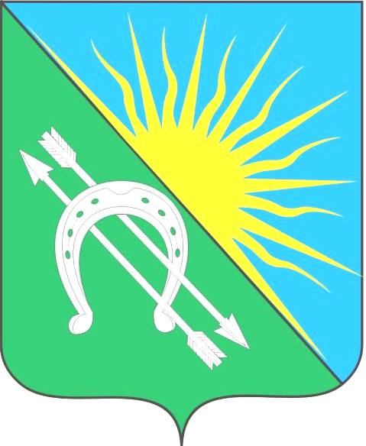
АДМИНИСТРАЦИЯ
БОЛОТНИНСКОГО РАЙОНА НОВОСИБИРСКОЙ ОБЛАСТИ

ул.Советская, 9, г.Болотное, 633340
тел: 22-730, факс: 22-644
E-mail: bolotnoe-adm@yandex.ru

« В целях развития сельских территорий, увеличения количества крестьянских (фермерских) хозяйств и личных подсобных хозяйств распоряжением Губернатора Новосибирской области от 26.03.2020 № 55-р создана межведомственная рабочая группа по реализации инвестиционных проектов развития мясного скотоводства в Новосибирской области. В рамках проекта совместно с АО «Россельхозбанк» и Новосибирским ГАУ с 01.09.2020 начинает работу «школа фермеров».
Желающим получить подробную информацию обращаться в управление сельского хозяйства администрации Болотнинского района каб. 215 или по тел. 23-214., 22-506.»

Заместитель главы администрации-
начальник управления сельского хозяйства
администрации Болотнинского района
Новосибирской области Е.А. Горбенко

С.С. Дорошенко
8 (38349) 23-214

